Лекция 8. Детектирование АМ и ЧМ-колебаний в нелинейных цепях

Содержание лекции:
- амплитудный и частотный демодуляторы.

Цель лекции:
- изучение процессов детектирования амплитудно-модулированных и часто-модулированных и сигналов.

На рисунке 8.1а—в показано графическое определение тока, протекающего через диод при воздействии на него AM напряжения
(8.1)
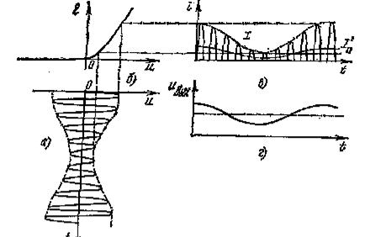

Поскольку диод обладает односторонней проводимостью, ток i имеет характер импульсов длительностью в половину периода частоты ω, амплитуда которых изменяется при изменении огибающей входного напряжения. В получившейся последовательности импульсов тока содержится уже и низкочастотная составляющая частоты Ω. Действительно, импульсы тока i различаются главным образом амплитудой I. Зависимость i(t) можно рассматривать как результат модуляции импульсов тока, записанных в виде ряда Фурье I₀+I₁cosω₀t+I₂cos2ω₀t+… , колебанием низкой частоты Ω
(8.2)
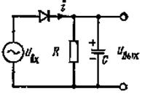
Таким образом, ток i содержит постоянную составляющую и компоненты высокой частоты ω и ее гармоник, каждая из которых модулирована низкочастотным сигналом.
На рисунке 8.3в штрихпунктирная линия изображает зависимость постоянной составляющей тока от времени I΄₀(t), определяемой как среднее значение тока i за период высокой частоты ω:
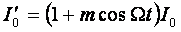 (8.3)
Для выделения низкочастотного сигнала последовательно с нелинейным элементом включают такую цепь RC (см. рисунок 8.2), чтобы
(8.4)
Здесь емкость С выполняет роль ФНЧ: в силу (8.4) высокочастотные компоненты тока напряжения на выходе почти не создают. Для того чтобы низкочастотные компоненты тока создавали большое выходное напряжение, сопротивление R должно быть достаточно большим и притом 1/ΩC>>R с тем, чтобы для низких частот сопротивление нагрузочной цепи Z_{H}≈R. Объединяя эти неравенства, получаем условия, определяющие выбор емкости С:
(8.5)
График u_{выx}(t) рисунке 8.1г показывает форму выходного напряжения.
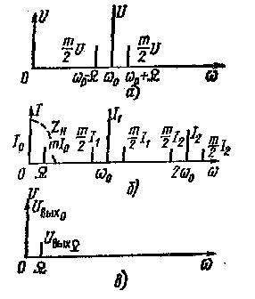
На рисунках 8.3а и б представлены спектры напряжения (8.1) и тока (8.2). Пунктирная линия на рисунке 8.3б изображает зависимость Z_{H}(ω) при условии (8.5). Перемножая амплитуды спектральных компонент на соответствующие величины Z_{H}, получаем спектр выходного напряжения (см. рисунок 8.3в).
Переходя к более подробному рассмотрению процесса детектирования, отметим, что сопротивление нагрузки R обычно выбирается настолько большим, что учет его влияния на ток i оказывается необходимым. Пусть на детектор в схеме (см. рисунок 8.2) действует синусоидальное напряжение частоты ω₀=2π/T₀
(8.6)
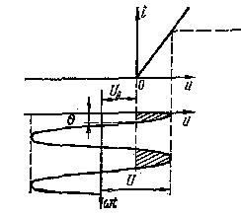
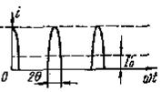
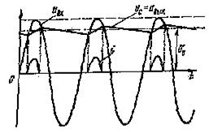
Напряжение на диоде u=u_{вх}+U₀. Вследствие наличия цепочки RC, оно отличается от напряжения (8.6) на величину постоянного смещения U₀=-I΄₀R .На рисунке 8.4 показано определение тока с учетом влияния U₀ для кусочно-линейной аппроксимации характеристики диода. При больших R диод работает с небольшими углами отсечки θ, т. е. ток через диод протекает только в течение небольшой части периода, соответствующей заштрихованной части входного сигнала. Так как сопротивление открытого диода мало, в это время происходит быстрый заряд конденсатора С, сопровождающийся возрастанием напряжения u_{с} на нем. Когда u_{вх} оказывается меньшим u_{с} диод запирается, входное напряжение перестает влиять на процессы в RС-цепи, конденсатор С разряжается через большое сопротивление R. Согласно (8.5) постоянная времени разряда τ_{раз}=RC>>T₀/2π или τ_{раз}>>T₀. Поэтому за ту часть периода Т₀, пока конденсатор разряжается, напряжение u_{с} уменьшается незначительно. Характер изменения по времени u_{вх}, u_{вых}=u_{c} и тока i, протекающего через диод, показан на рисунке 8.5. Пренебрегая пульсацией напряжения u_{вых}, будем в дальнейшем считать его при воздействии сигнала (8.6) постоянным и равным U₀ (штрих-пунктирная на рисунке 8.5). Это позволяет записать напряжение на диоде как u=Ucosω₀t−I΄₀R.
Данный детектор обладает линейной характеристикой детектирования, и детектирование в нем происходит без искажений. Детектор с линейной характеристикой детектирования называется линейным детектором. Диодный детектор является линейным в случае достаточно больших амплитуд входного сигнала, когда пригодна кусочно-линейная аппроксимация его характеристики. При этом следует помнить, что линейный детектор является устройством нелинейным, работающим с отсечкой тока. Из-за нелинейности характеристики детектирования изменение амплитуды входного сигнала вызывает непропорциональное изменение постоянной составляющей тока детектора, поэтому низкочастотные колебания на выходе детектора искажаются по сравнению с огибающей AM колебания.
Диодные детекторы обычно бывают квадратичными при амплитудах входных сигналов U≤0,1÷0,2 В и линейными при U>0,5÷1 В. Чтобы избежать искажений, следует принимаемый AM сигнал усилить до детектора настолько, чтобы его амплитуда была достаточно большой.
На выходе детектора ЧМ колебаний должно получаться напряжение, пропорциональное отклонение частоты колебаний от среднего значения. Существуют две группы методов решения этой задачи:
1) ЧМ сигнал преобразуется в AM или ФМ сигнал и затем детектируется амплитудным или фазовым детектором;
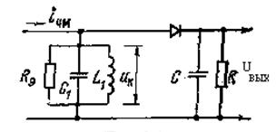
2) ЧМ сигнал преобразуется в последовательность коротких импульсов той же частоты, создающих постоянное напряжение, пропорциональное числу импульсов в единицу времени.
Рассмотрим работу детектора, основанного на преобразовании ЧМ в AM с помощью расстроенного колебательного контура (см. рисунок 8.6). Пусть через контур, настроенный на частоту ω_{P}, протекает ЧМ ток i_{ЧМ} с постоянной амплитудой I и меняющейся частотой ω(t)=ω₀+∆ω(t).На рисунке 8.7 приведены частотная характеристика контура Z_{Э}(ω) и зависимость ω(t). Если частота ω(t) изменяется достаточно медленно, можно в любой момент определять амплитуду напряжения на контуре U_{K} как произведение амплитуды тока I на величину сопротивления Z_{Э}(ω) для данной мгновенной частоты U_{K}(ω)=IZ_{Э}(ω).
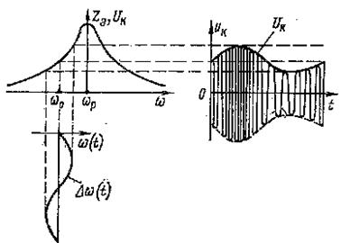

Амплитуда U_{K} будет изменяться приблизительно пропорционально ∆ω(t), если несколько расстроить контур относительно несущей частоты сигнала ω₀, как показано на рисунке 8.7. Определяем U_{K}(t) на рисунке 8.7 методом проекций. Если нанести симметрично вторую огибающую (пунктир) и высокочастотное заполнение, получим форму напряжения u_{K}(t). Последнее оказывается модулированным одновременно и по амплитуде и по частоте, причем закон изменения U_{K}(t) примерно такой же, что и ∆ω(t). Для получения низкочастотного сигнала u_{вых} достаточно u_{K}(t) подать на линейный амплитудный детектор как показано на рисунке 8.6. Недостаток схемы заключается в появлении искажений вследствие нелинейности скатов частотной характеристики контура.
В рассмотренной схеме детектора как и в детекторах, основанных на преобразовании ЧМ в ФМ, выходное напряжение зависит не только от величины отклонения частоты ∆ω, но также и от амплитуды входного ЧМ сигнала. Последняя же может меняться, например, из-за воздействия помех, что приводит к искажениям u_{вых}. Для предотвращения этого ЧМ сигнал перед частотным детектором пропускают через ограничитель амплитуды.
Наличие индуктивностей в рассмотренных частотных детекторах первой группы затрудняет их реализацию средствами микроэлектроники. Поэтому все большее распространение получают методы детектирования второй группы. Процессы в них сходны с показанными на рисунке 7.5: ЧМ колебание подвергается двустороннему ограничению, дифференцированию и ограничению по минимуму, в результате чего получается последовательность коротких однополярных импульсов (рисунок 8.1в) с частотой ω(t), пропускаемых затем через интегрирующее устройство. Выходное напряжение последнего пропорционально среднему значению этой последовательности за некоторый отрезок времени, т. е. ω(t).

